**По результатам проведения Независимой оценки в 2025 году**

**Ваше мнение формирует  
официальный рейтинг организации:**

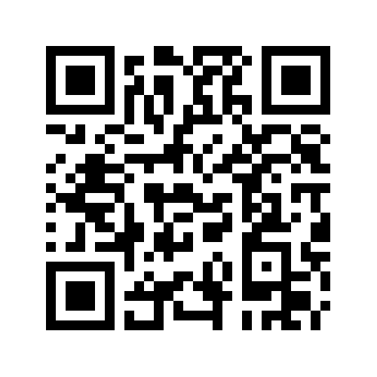

**Анкета доступна по QR-коду, а также по прямой ссылке:**

**https://bus.gov.ru/qrcode/rate/299113**